踏光 两拍回响
  - 作品设计报告
TREADLIGHT v0.2 2026年10月25日
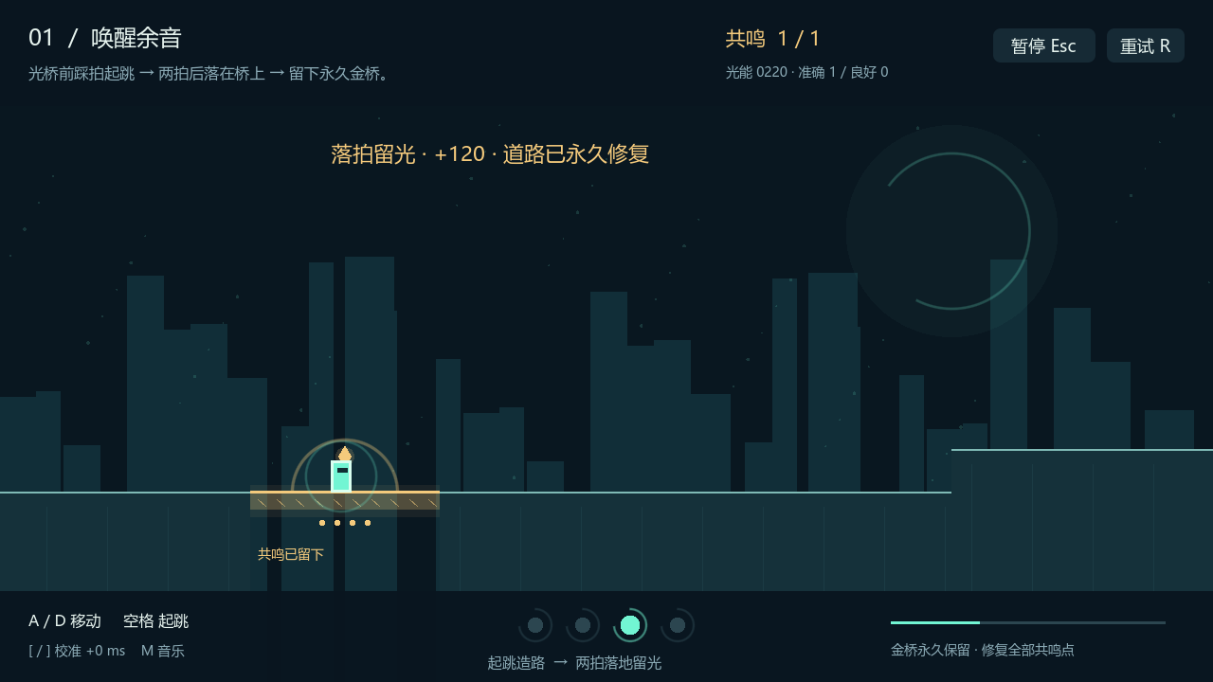
图 1 当前版本实录 一次落拍成功后留下的金色通路。
本作将节奏判断放进角色的实际起落，让踩拍动作改变通路状态，并留下继续前进的道路。报告围绕这一设计，说明玩法取舍、关卡教学、视听表达及当前实现。

制作团队
严楷哲 队长 程序与版本统筹
沈语雯 策划 关卡与视觉
李星莹 音频 测试与展示材料
文中截图取自可玩版本；示意图依据工程规则绘制。团队工作安排列于附录，验证结果与后续计划分别说明。

作品概要与目录
《踏光：两拍回响》是一款单人节奏平台跳跃游戏。玩家在暗色遗迹中修复断路：踩拍起跳唤醒持续四拍的青桥，随后在目标桥上踩拍落地，将其固定为金色通路。房间内的全部光桥固定后，出口开启。
作品把音乐中的拍点与角色的实际起落联系起来，使节奏判断产生可以行走、也可能消失的空间结果。当前版本包含三个房间，以及教学、暂停、失败重试、计分、校准和结算，提供 Windows x64 运行版本。工程使用 Godot 4.4.1 Standard 与 GDScript。
作品信息 | 当前版本
类型与操作 | 单人节奏平台跳跃；左右移动与地面单次跳跃
内容规模 | 三间房间，四座光桥，四处激光
核心目标 | 完成房间内全部光桥的修复，再抵达出口
运行与实现 | Windows x64；Godot 4.4.1 Standard；GDScript

阅读目录
章节 | 主要内容 | 页码
一 设计立意 | 主题表达、环境叙事与操作取舍 | 3
二 核心机制 | 修桥过程、参数依据、容错与计分 | 4—6
三 关卡设计 | 空间结构与三个房间的教学安排 | 7—9
四 视听与交互 | 图形状态、界面信息、配乐与校准 | 10—11
五 实现方式 | 统一时间参照、模块与状态一致性 | 12
六 完成情况与验证 | 已有结果、证据范围与后续完善 | 13
附录 团队与实施 | 职责总览、个人任务、协作及阶段安排 | 14—18

一 设计立意

让节拍影响前进方式
本作的设计从两项要求出发：角色必须保有清楚、稳定的跳跃轨迹，节拍又必须影响玩家如何前进。若只在起跳时显示评分，节奏与路线容易脱节；若每次踩拍都会改变跳跃高度，玩家又需要同时判断时间和不断变化的落点。
当前方案让普通跳跃和踩拍跳跃使用同一套运动参数，把节奏的作用放在环境上。有效起跳使桥面出现，落地回应决定它能否留下。玩家仍然控制横向移动与出发时机，前方可通行区域则随动作发生变化。一次跳跃因此包含两个需要相互配合的判断：什么时候离地，以及能否在下一次回应时落到目标上。

让变化留在环境中
“律动”贯穿动作与空间变化。断路的虚线轮廓表示尚未恢复的连接，青色实体表示短暂回应，金色通路表示本次修复完成。随着共鸣增加，环境逐步恢复色彩，终点也由关闭转为开启。世界观不另设长篇背景说明，玩家通过改变道路认识这片遗迹。
角色采用简洁的发光形体，场景由立柱、断隙、远处天体和细小光点组成。角色的身份没有展开为职业或能力成长，旅程的变化主要留在环境中。三个房间依次命名为“唤醒余音”“让光留下”“接续回响”，对应初次回应、稳定修复和连续连接的过程。

当前版本的取舍
保留的体验 | 落实方式 | 范围选择
可预判的运动 | 普通跳跃与踩拍跳跃共用轨迹 | 节拍改变通路状态，不改变跳跃高度
可观察的进展 | 金桥、共鸣与环境颜色对应修复 | 叙事通过操作和空间变化展开
局部的行动压力 | 临时桥限时，固定平台可等待 | 不设置整间房间的通关倒计时

本作面向愿意尝试节奏与平台跳跃的玩家。按键种类较少，挑战放在出发时机与落点的配合上；这一安排能否让首次体验者顺利理解，还需要实际试玩记录检验。

二 核心机制

一次起落完成两次回应
每间房间开始前有四拍准备。玩家先听见节奏，再沿固定平台接近断隙。此时可以停下来观察，没有总倒计时要求角色持续前进。桥前的虚线轮廓、底部拍灯和角色光环，分别提供目标位置、拍点次序和即将到来的时机。
在目标桥附近踩拍起跳后，青色桥面实体化。角色继续向前，约两拍后落到同高桥面；若实际落地也在有效判定窗口内，桥面转为金色，修复波纹出现，共鸣数量增加。这时玩家可以在稳定通路上调整站位，再处理后面的地形。落地判断自动发生，无须另按一次确认键。
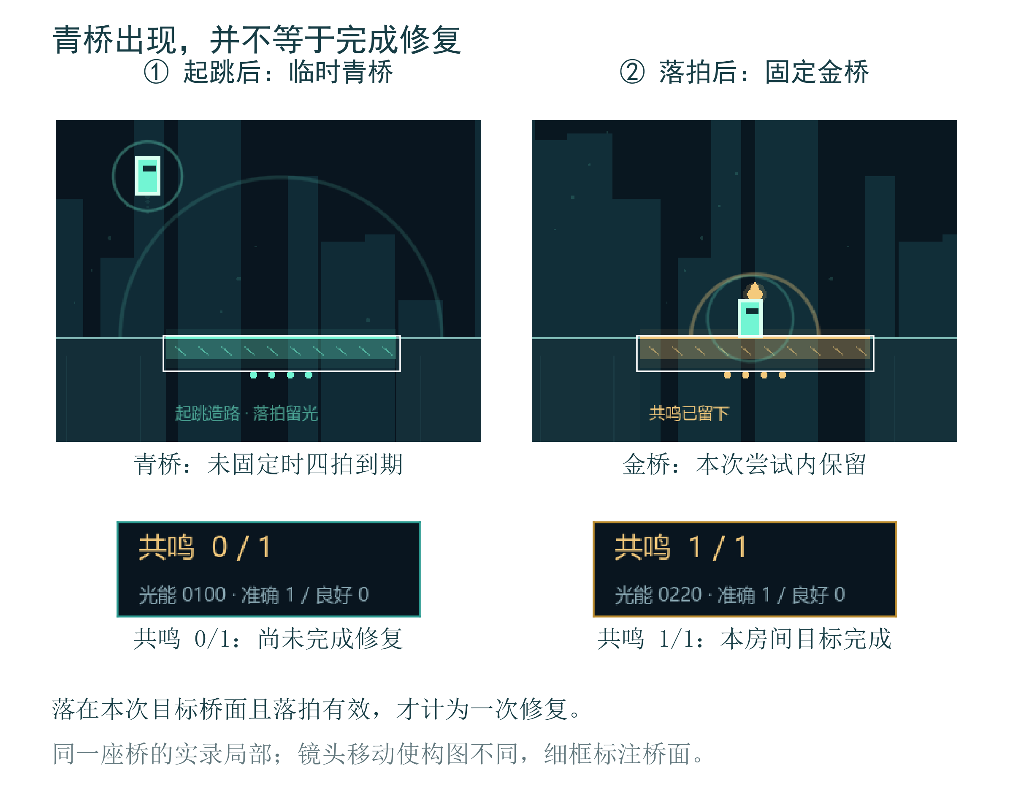
图 2 同一目标桥的实录局部对照。桥色与共鸣数量一起显示修复结果。
一次成功修复之后，玩家获得的既有继续前进的位置，也有已完成目标的标记。这个结果为后续路线提供了参照：可以回看金桥确认进展，再把注意力转向下一段尚未恢复的连接。

时间与空间的配合
游戏统一使用 120 BPM，每拍半秒。同高起落时，角色飞行约一秒，对应两拍；横向速度为每秒140像素，因此持续向前的理想水平位移约为140像素。当前每座桥宽200像素，这使玩家需要利用桥面落脚，继续通过整段断隙。一次普通同高跳跃无法直接跨完整座桥。
“两拍”因此有具体的操作含义。起跳后，玩家可以沿音乐预判落地，同时观察角色与桥边的关系。相邻岸边与桥面采用同高连接，保留这一核心动作的时间关系；普通平台的高低差则带来其他移动变化。不同高度会改变飞行时间，实际落地仍依据碰撞结果判断。
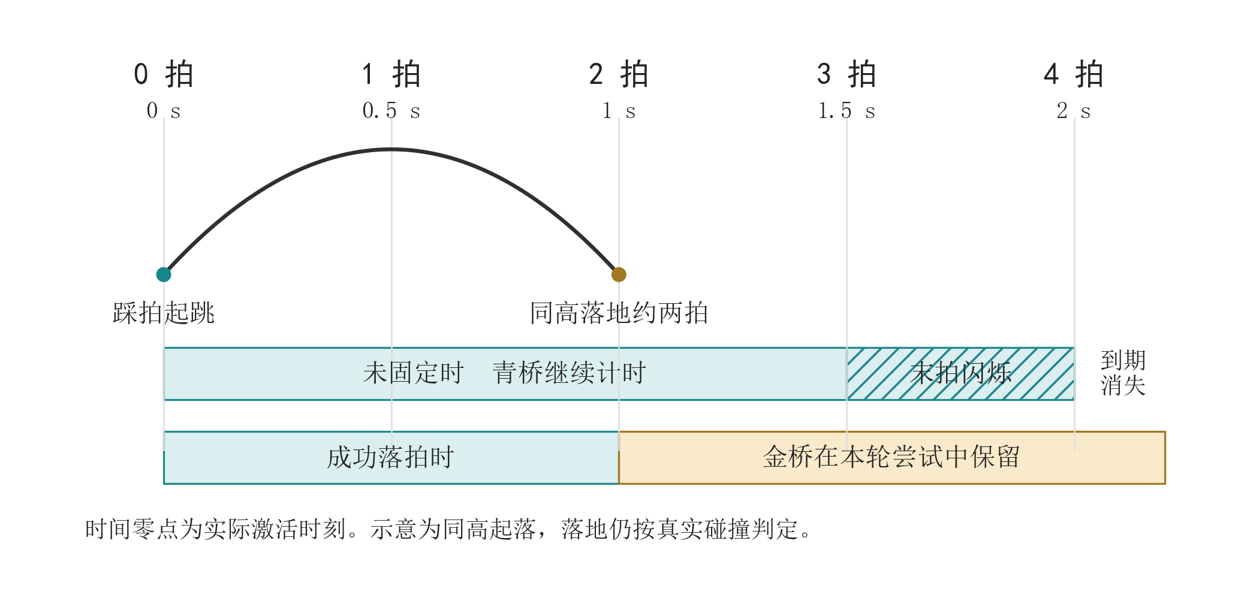
图 3 同高起落的时间关系。约两拍完成飞行，四拍寿命从实际激活时刻开始。
青桥持续四拍，从真正激活的时刻开始计算，包含约两拍的同高飞行和之后的观察余地。寿命不向前取整到音乐拍点，有效判定窗口边缘的起跳也能得到完整时长。未固定且没有再次有效激活时，桥会在四拍后消失；再次有效起跳可重新激活同桥，并刷新四拍计时。
参数 | 当前值 | 设计作用
音乐速度 | 120 BPM，每拍0.5秒 | 三间房间共用稳定的时间参照
同高起落 | 约1秒，水平位移约140像素 | 将落桥安排在起跳后约两拍
光桥宽度 | 200像素 | 需要利用桥面落脚后继续通过
有效窗口 | 准确±80毫秒；良好至±150毫秒 | 两种判定均可完成桥面交互

上述数值是当前版本的实现参数。两拍落地是同高运动的近似关系，不表示系统会把任意落点自动吸附到拍点；高度变化和真实碰撞仍会影响落地时刻。

容错与进程判断

失误之后仍有选择
这一过程也允许不完整的结果。偏拍起跳仍按普通轨迹运动，但不会激活桥；青桥上的偏拍落地不会立即清除桥面，也不会重置剩余时间。玩家需要根据位置选择继续尝试或返回岸边。最后一拍，桥面闪烁；如果到期仍未固定，桥恢复为不可站立的虚线状态。
游戏把“道路出现”和“任务完成”分开，让青桥承担尝试，金桥承担进度。出口以全部共鸣完成为条件，分数与抵达终点都不能替代修复。已经固定的桥在当前房间尝试中持续存在；失败重试会将本房间恢复到初始状态。这些边界通过桥色、共鸣计数和结算共同呈现。
准确判定允许拍点前后80毫秒；良好判定覆盖其外、拍点前后150毫秒以内的范围。两者都能激活和固定光桥，准确给予更高的起跳分。超出窗口只影响节拍交互，不取消地面跳跃，也不改变动作高度。玩家可以先掌握落点，再逐步收紧出发时机。
设计选择 | 当前作用 | 需要接受的限制
跳跃轨迹固定 | 使落点与节拍的关系可重复观察 | 节奏变化主要由机关与布局承担
落地自动判定 | 让按键集中在移动和起跳 | 起跳时机与空中位置必须配合
青桥持续四拍 | 为一次修复和局部补救留出时间 | 偏拍落地后仍须留意剩余寿命
安全平台可等待 | 允许重新听拍、观察危险周期 | 关卡紧张感集中在局部行动中

判定针对真实动作事件。角色没有离地时，按键不产生起跳结果；角色未落在本次关联的有效桥面上时，也不会完成修复。同拍有效判定去重、单桥修复奖励只发一次，使可见动作与结果保持对应。

共鸣记录进程 分数记录表现
准确起跳计100分，良好起跳计60分，首次固定光桥额外计120分。准确、良好和偏拍次数反映起跳表现，共鸣数量反映修复进度。不同拍在安全地面有效起跳仍能得分，因此当前分数适合作为过程反馈，尚不作为严格排名依据。
坠落和危险激光导致当前房间失败，重试重新开始准备拍，并重置该房间的机关与得分。此前完成房间的成绩保留。房间是本作的练习单位：玩家需要重新完成当前段落，但不必因后段失误从整段旅程开头再来。

三 关卡设计
三个房间保持相同音乐速度，通过路线组合增加要求。桥前后有固定平台承接观察和站位调整，激光位于修复段之后；玩家先完成一次造路，再处理下一段危险。
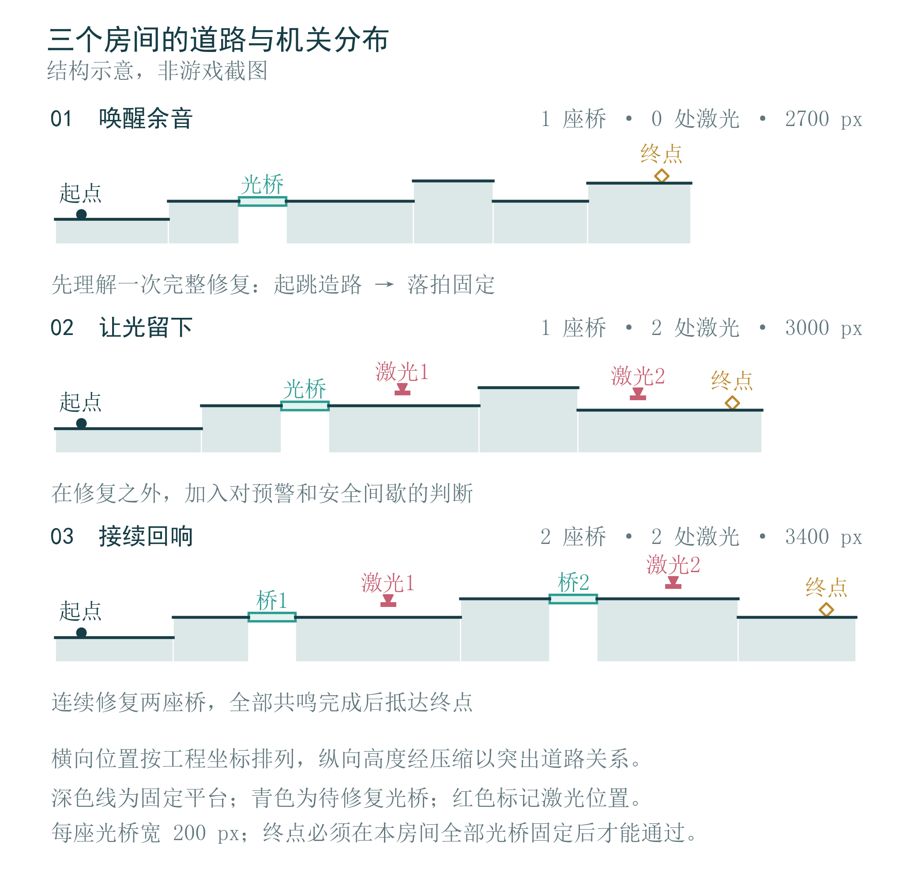
图 4 三间房间的实际布置关系。横向按工程坐标排列，纵向高度压缩显示。
房间 | 配置 | 希望玩家掌握的判断
唤醒余音 | 一桥，无激光；宽2700像素 | 区分青桥出现与金桥固定
让光留下 | 一桥，两处激光；宽3000像素 | 识别预警和伤害，选择通过时机
接续回响 | 两桥，两处激光；宽3400像素 | 连续修复，并核对全部共鸣进度

从理解规则到选择时机

唤醒余音 先把一次修复看完整
第一间先安排固定地面和高度变化，再让玩家接触唯一的光桥。没有激光干扰，断路附近的失误主要关联起跳时间、横向位置或规则理解。桥后的安全路段留出观察结果的空间：桥是否变金，共鸣是否增加，前方出口是否开启。
这里需要传达的关键区别是“临时可通行”和“已经修复”。如果教学只强调踩拍起跳，玩家可能在青桥出现时就认为任务结束。因此，桥面变色和共鸣进度应与实际落地同时出现，教学也应明确落地会自动判断。是否足够清楚，仍需通过初次体验记录验证。

让光留下 再读懂危险的周期
第二间保留一座光桥，后方加入两处激光。修复动作已经出现过，新增学习集中在危险的周期上。激光每八拍循环一次：一拍金色虚线预警，一拍粉红实体光束，其余六拍为间歇。预警不造成伤害，玩家可在固定地面观察一轮，再决定等待或跳过。
两处激光具有不同相位。玩家可以沿用识别预警的规则，但需要重新判断当下的时机。房间没有变速，危险也采用同一种形态，使新增难度来自已有节拍与当前位置的组合。预警与危险的差异必须在画面上足够明确，否则失败容易被理解为不可预测的碰撞。
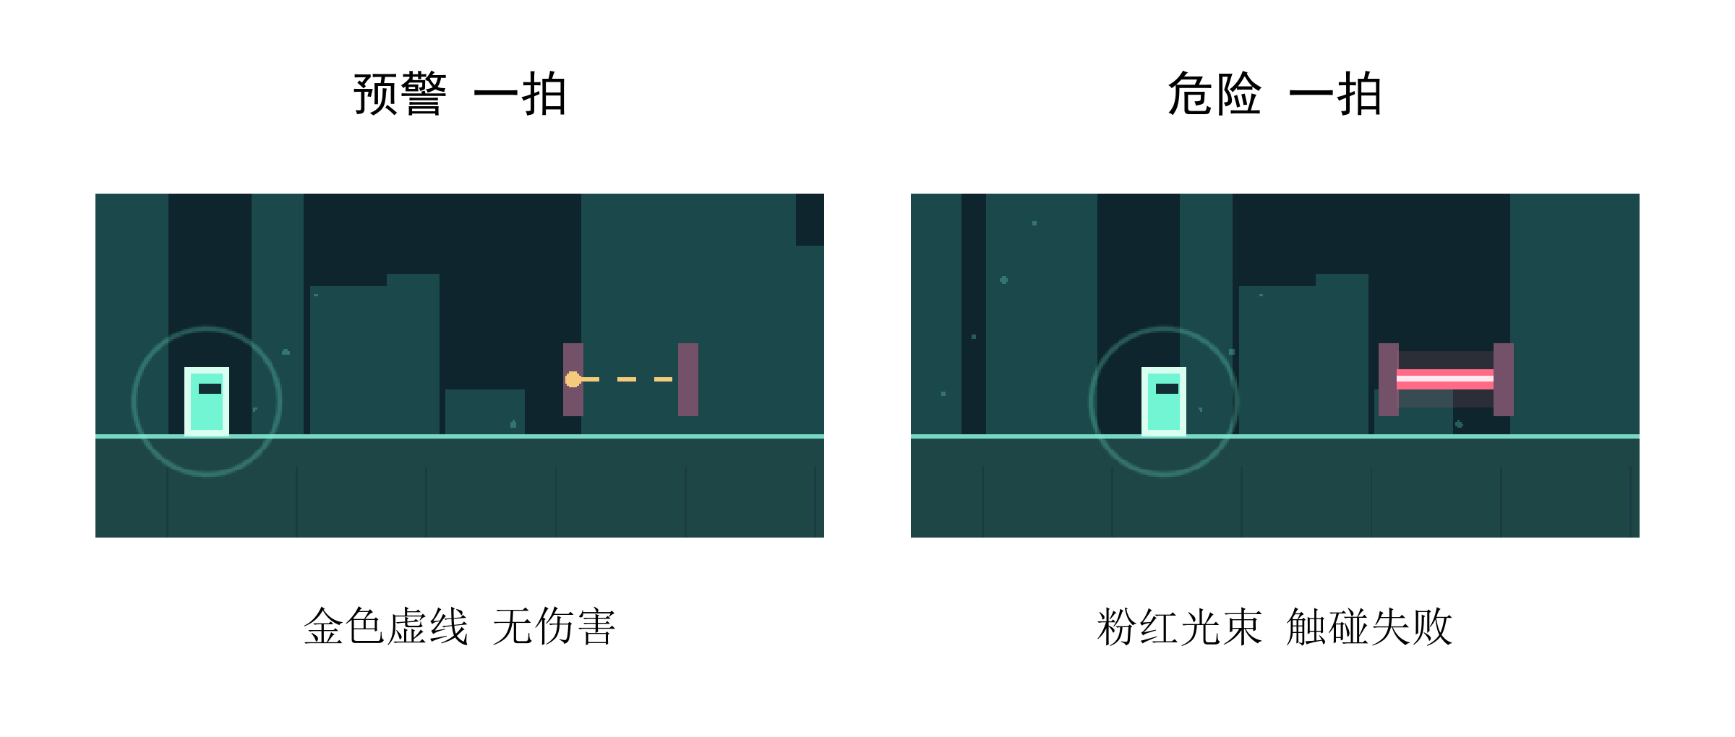
图 5 第二间同一激光的相邻阶段。金色虚线持续一拍，随后实体光束持续一拍。
激光为短横向光束，玩家可结合高度与安全间歇选择通过方式。判断的依据是机关当前阶段，不能仅照搬上一处的等待时长。

接续回响与旅程收束
第三间将光桥增加至两座，各段修复后配置激光，并用固定地面和高低差连接。此时不再增加操作，要求玩家在更长的行程中继续使用已有规则。第一座金桥留下阶段成果，第二座未修复目标保留不同状态，帮助区分已经完成与仍需处理的位置。
出口需要两处共鸣全部完成。玩家不能只根据向右推进的距离判断进展，还要确认每段修复是否成立。末段通关时场景进一步变亮，最终结算收束旅程。三间房间共同构成“理解一次—结合危险—连续运用”的教学顺序。
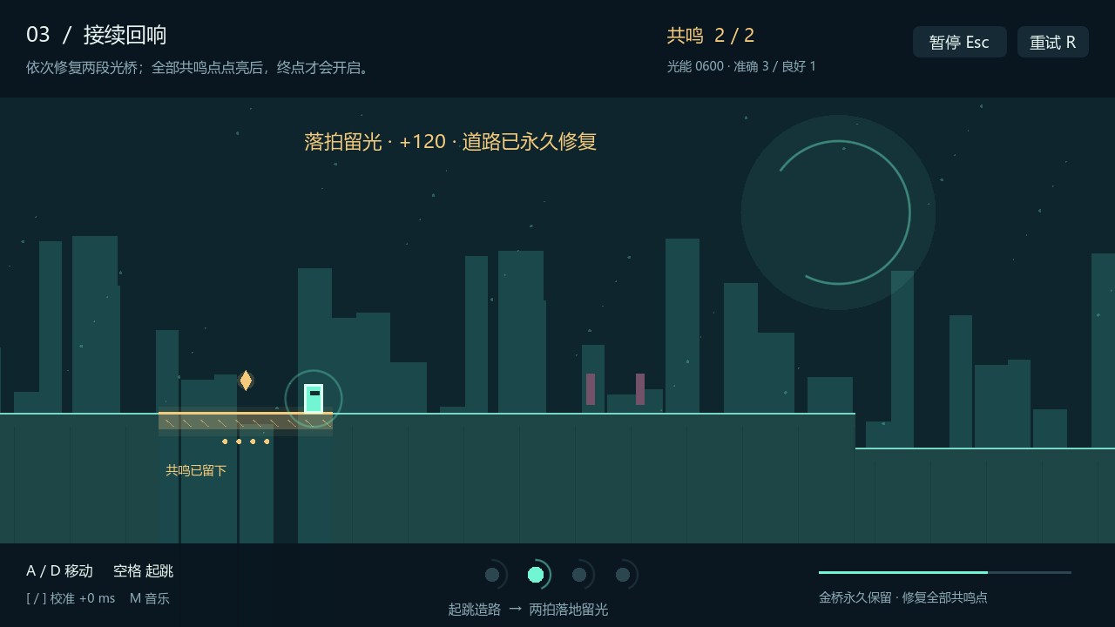
图 6 第三间实录。共鸣达到2/2，说明两段修复均已完成；仍需继续抵达出口。

以房间作为练习单位
每个房间的开始、失败和完成都具有明确边界。准备拍帮助重新建立节奏，失败页说明原因，房间结算确认进展；第三间完成后进入最终结算。玩家可以暂停观察，也可以直接重开当前房间。
阶段 | 状态变化 | 接下来的行动
准备 | 重建机关与四拍倒数 | 听拍后开始移动
游玩 | 修复、躲避、核对共鸣 | 全部修复后到达出口
失败 | 本房间尝试结束 | 重试并重置本房间
房间完成 | 确认本关与累计表现 | 进入下一间或最终结算

四 视听与交互

画面的信息层次
画面以深蓝黑色为底，角色、桥面和危险光束保留较高亮度。遗迹立柱、远处天体与细小光点采用不同的镜头移动速度，形成距离层次。背景轮廓保持简洁，为平台边缘、角色脚下和激光位置留出辨认空间。
桥面不仅用颜色表达状态。未激活时是虚线，临时可站立时为青色实体，最后一拍闪烁，固定后转为金色并出现共鸣标记。激光同样通过虚线与实体区分预警和危险。颜色、形态及进度信息相互补充，但当前仍需检验不同显示设备上的辨识情况，不能据此认定已经完成全面适配。
修复波纹紧跟成功落地，回应眼前的动作；环境随共鸣逐步恢复色彩，表现整间房间的进展。角色、遗迹、机关、光环和波纹由工程代码绘制，图标采用SVG。图形状态与机关状态在同一工程中维护，便于同步检查碰撞、时限和画面结果。
观察对象 | 主要表现 | 玩家据此判断
地形与角色 | 高亮边缘、简洁轮廓 | 当前位置与可达落点
光桥 | 虚线、青色实体、末拍闪烁、金色 | 目标是否可站立、剩余时间、修复结果
激光 | 金色虚线与粉红实体 | 预警与伤害阶段
节拍提示 | 底部四拍灯与角色光环 | 拍点次序与下一拍接近
进程信息 | 共鸣、出口与背景色彩 | 房间目标和整体进展

界面围绕操作安排
上方显示房间、目标、共鸣与分数，短暂判定文字显示结果及时间偏差；下方放置操作提示、校准信息、拍灯和路线进度。教学页先说明桥面变化，再解释重试和激光。暂停、失败、房间完成与最终结算各有对应页面，使玩家知道当前状态以及接下来可做的操作。
这些信息需要围绕角色落点避让。共鸣数量帮助判断离出口条件还有多远，判定文字解释刚才的动作，而桥边与光束仍是游玩时最直接的依据。界面的任务是补足观察，不能让读提示本身成为新的操作障碍。

配乐与动作判定的衔接
当前音乐为120 BPM、16秒循环，共32拍，由节奏打击、细分节奏、低音和旋律组成。音轨通过随工程保存的工具合成，循环长度与节拍数量可以对应核对。三间沿用同一速度，让玩家继续使用已经建立的时间参照。
底部四拍灯显示拍点次序，角色周围收缩的光环提示下一拍接近。这两处提示分别服务于整体观察和角色附近的操作。音乐可关闭，判定偏移可手动校准。独立的修复、失败和通关音效尚未加入，后续宜用短声音补充事件反馈，并控制其对主拍的遮盖。
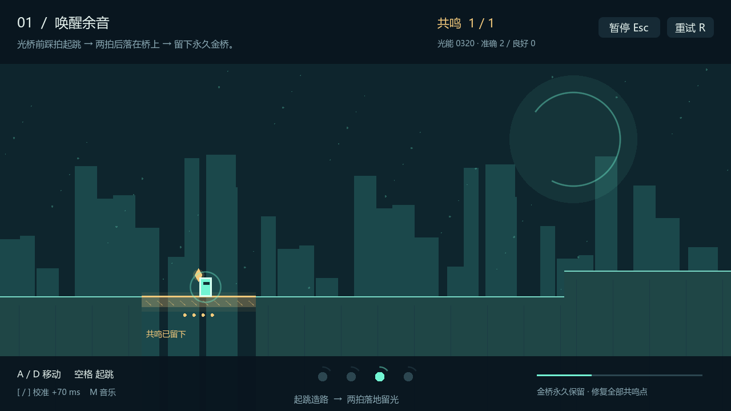
图 7 校准界面实录。图中+70毫秒仅为演示设置，不是推荐默认值。
项目 | 当前实现
音乐文件 | 16秒，32拍；44.1 kHz单声道16位PCM WAV
判定校准 | −250至+250毫秒，步长10毫秒，设置保存
校准影响 | 只修正动作判定时间，不改变运动与机关周期
后续声音完善 | 补充修复、失败与通关的短反馈，并检查主拍是否仍清楚

校准用于调整设备听感与判定的偏差，不能替代跨设备验证。后续检查会分别记录扬声器或耳机、校准设置和偏差现象，再决定是否需要修改音量、提示或时间处理。

五 实现方式
游戏使用统一的单调时间基准计算播放进度，开始播放时考虑混音等待和音频输出延迟。起落判定、桥面寿命、激光周期和节拍提示都读取同一进度。音轨循环不会重置游戏拍数；暂停同时冻结音乐与节拍，继续时重建时间起点，重试则重新建立整间房间的初始状态。
校准范围为−250至+250毫秒，每次调整10毫秒并保存。校准值修正动作判定时间，不改变跳跃物理、桥面四拍寿命或激光周期。这种区分使设备听感的修正与关卡参数保持独立。
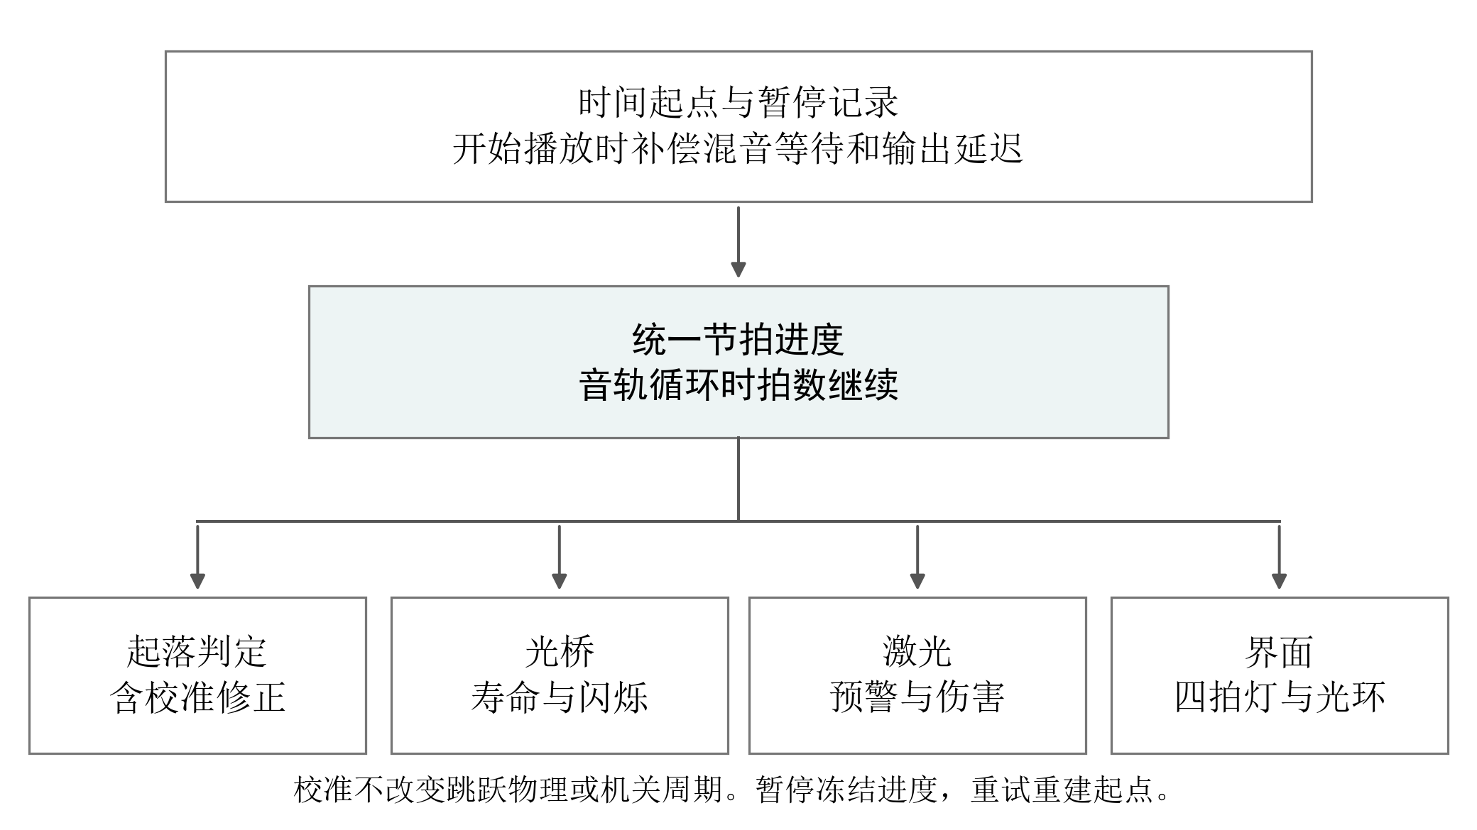
图 8 统一时间参照。判定、机关和提示共享进度，校准在判定环节单独处理。
角色模块报告真正离地和着地，房间流程据此关联目标桥、处理共鸣及出口；桥模块管理碰撞与生命周期，激光模块管理阶段和伤害，界面显示同一状态。实现重点是玩家看到的结果能够对应实际条件：没有落到目标桥上不授予修复，桥消失时碰撞也应关闭，重试后不沿用上一轮的目标与奖励。
实现职责 | 对应工程
运动与真实起落 | player.gd
节拍与校准 | beat_clock.gd
桥面与危险阶段 | light_bridge.gd、laser.gd
房间进程与界面 | campaign.gd、hud.gd

六 完成情况与验证
v0.2 已连通标题、教学、三间房间、失败重试和最终结算，支持暂停、音乐开关和判定校准。核心玩法、机关状态与出口条件均已接入可运行工程。
现有版本已通过54项自动检查，并用实际角色物理验证三个房间的自动路线可完成。对应路线约18、20、25秒，不含每间约两秒准备；干净工程导入与Windows启动检查也已通过。这些结果支持已覆盖规则及路线的可行性，不能代替首次玩家表现或完整设备适配结论。
证据 | 已验证的范围 | 结论的边界
54项自动检查 | 判定边界、机关状态、奖励、出口及完整路线 | 仅覆盖脚本列出的条件，不代表所有玩法情况
三间物理路线 | 自动操作角色完成三个房间 | 约18、20、25秒，不含每间约2秒准备；不代表玩家平均通关时长
工程与运行包检查 | 干净源码导入、Windows运行启动 | 不等于已完成另一台电脑的全流程试玩

目前仍需验证的体验
最需要观察的是首次玩家能否分清青桥与金桥、是否知道落地无需额外按键，以及是否能在激光预警期间形成行动判断。现阶段没有独立的陌生玩家试玩记录，因此报告将这些内容作为设计意图与待验证问题，不把自动路线结果当作教学效果。
完善顺序 | 具体工作 | 判断依据
先验证理解 | 记录首次玩家在桥前、落地和激光处的操作 | 误解发生的位置、等待原因与重试步骤
再核对设备 | 另一台Windows电脑完整通关，检查中文与声音 | 设备、版本、输出方式及完整流程记录
补足事件反馈 | 增加修复、失败、通关音效 | 反馈可辨认，且不遮盖用于判断的主拍

本阶段先完善现有三间房间的可理解性与运行一致性，不扩充额外角色能力和新关卡。若试玩暴露问题，优先定位到规则、布局、提示或同步，再决定调整内容。

附录 团队分工与实施安排
团队由严楷哲、沈语雯、李星莹三人组成，严楷哲担任队长。以下明确各人的主责、交付成果与协作关系，供后续完善和展示准备使用；实际完成情况以工程修改、作品文件及复测记录为准。
成员 | 主要负责 | 主要成果
严楷哲  队长 | 程序实现、版本维护、任务统筹 | 游戏工程、运行包、版本说明、统一材料目录
沈语雯 | 玩法策划、关卡设计、视觉交互 | 设计报告、关卡建议、界面与展示文案复核
李星莹 | 音频检查、测试、展示材料 | 测试记录、音画文件、介绍视频、PPT及讲稿维护

按成果组织协作
策划提出需要改变的体验和具体位置，程序给出实现及版本，测试按相同场景检查结果。涉及跳跃、光桥或节拍参数的修改，需要同时复核操作、画面提示和说明材料，避免其中一项更新后其他内容仍沿用旧版本。
事项 | 主责 | 配合与复核
玩法、关卡和视觉调整 | 沈语雯 | 严楷哲评估并落实；李星莹复核实际体验
程序修复和版本导出 | 严楷哲 | 李星莹复测；沈语雯核对规则和画面
声音、同步与设备检查 | 李星莹 | 严楷哲定位处理；沈语雯核对反馈可读性
策划与展示内容 | 策划沈语雯  展示李星莹 | 严楷哲核对工程版本；三人确认用语与画面
最终目录与备份 | 严楷哲 | 沈语雯、李星莹分别核对负责文件

问题处理与完成条件
问题记录至少包含版本、设备、位置、操作步骤、预期与实际结果。主负责人修改后说明影响范围，原记录人复测；通过后再同步文档与展示画面。无法启动、无法通关和状态错误优先处理，其次是影响理解或节拍感的问题。未复测事项保留待确认状态。

严楷哲 队长与程序负责人

职责定位
担任队长，负责程序维护、版本管理与工作统筹。将策划调整、测试问题和材料更新落实为可执行任务，确定处理顺序与交接对象，组织三人围绕同一版本完成复核。

程序维护与规则落实
维护角色移动、真实起落事件、节拍时钟、光桥、激光及房间流程。重点检查两拍起落、四拍临时桥、落拍固定和共鸣出口之间的关系，以及暂停、重试后的时间与状态是否一致。涉及跳跃、平台或判定参数的调整，先与沈语雯核对预期，再落实到工程和操作提示中。

问题处理与版本管理
根据李星莹提供的版本、设备和复现步骤定位问题，优先处理无法启动、无法通关、机关异常及状态残留。修复后说明改动位置与影响范围，导出带有明确版本标记的运行包。源码、可执行文件和包内说明保持对应，供成员按原步骤复测。

进度统筹与材料汇总
维护统一待办，为每项工作写明负责人、所需材料和验收条件。接收沈语雯复核的策划内容，以及李星莹核验的音画与展示文件，检查名称、规则和版本是否一致。统筹最终目录、离线备份与演示设备；正式提交前组织三人核对文件和访问权限，保存提交结果。

交付与复核
负责交付游戏工程、Windows 运行包、版本说明和最终目录。程序修复交李星莹复测；玩法或界面变化交沈语雯复核。尚未解决的问题保留影响说明，避免混入“已完成”事项。版本确定后记录使用范围，减少成员误用旧文件。

协作边界
负责技术实现与任务协调，玩法取舍须与策划负责人确认，声音与展示更新由材料负责人同步。队长汇总验收结果，原问题是否解决仍以复测记录和对应成员确认作为依据。

沈语雯 策划与视觉负责人

职责定位
负责玩法策划、关卡设计与视觉交互。将“起跳造路，落拍留光”落实为清楚的规则、路线和提示，并检查游戏、设计报告及展示材料是否传达同一套体验。

玩法规则与策划维护
维护起跳判定、临时桥、落拍固定、激光阶段、计分和出口条件的说明，区分当前实现与后续计划。参数变更后同步正文、表格和图注，重点核对四拍寿命、金桥仅在当前尝试内固定等容易产生误解的表述，保证文字能在实际游戏中找到对应结果。

关卡检查与体验分析
逐间检查“唤醒余音、让光留下、接续回响”的递进，核对桥前起跳空间、桥后落脚点、安全等待位置及激光间歇。结合试玩记录定位理解或操作困难，写明房间、位置、行为和预期结果；提出调整时说明希望解决的问题，交严楷哲评估实现，更新后再检查原处。

视觉交互与内容审核
检查青桥、金桥、预警虚线和危险光束是否容易区分，确认角色落点、共鸣数量及出口状态清楚可见。统一教学、按键提示、判定和结算用语，避免文字遮挡操作区域。审核视频、PPT和讲稿中的规则、截图与讲述顺序，并准备立意、关卡及视觉设计方面的答辩说明。

交付与复核
负责交付更新后的设计报告、关卡与界面问题清单、具体调整建议及核对后的展示文案。每项建议附问题位置、预期变化和验收条件；交付前由严楷哲核对技术事实，李星莹检查其与当前运行版本和展示画面是否一致。

协作边界
对规则解释、关卡体验和视觉表达承担主责；涉及程序、声音或材料文件的修改，与对应负责人约定后执行。策划建议与已落实改动分开记录，实际试玩未确认的判断保留为待验证项。

李星莹 音频测试与展示负责人

职责定位
负责音频检查、功能与设备验证，以及展示材料维护。将游玩中出现的问题记录为可复现的步骤，并确保声音、画面、字幕与讲述对应当前版本。

声音与同步检查
检查循环配乐衔接、响度、音乐开关及暂停恢复，记录扬声器或耳机环境下的判定感受和校准设置。若出现听感与判定不一致，提供设备、偏差表现和操作条件，交严楷哲检查时钟与校准处理；后续事件音效另列为完善任务。

功能测试与复测
按启动、教学、三房间、失败重试、暂停继续、校准及结算逐项检查，安排完整通关和独立 Windows 设备验证。记录版本、系统、操作步骤、预期与实际结果，必要时附截图或录像。收到修复包后按相同步骤复测，保留通过结果或仍可复现的情况。

展示文件与排练
完整核看介绍视频的字幕、解说、音乐平衡和画面衔接，确认成片不超过五分钟。维护PPT与讲稿中的姓名、分工及规则说明，与沈语雯核对内容，组织三至五分钟的计时排练，记录翻页、讲述和游戏演示需要衔接的位置。

音画归档与文件核验
维护图标、截图、配乐及来源清单，资源变化后同步素材包。检查文件可打开、压缩包可解压，协助验证分享下载，并准备视频、PPT、讲稿和备用PDF，供最终审核与现场使用。

交付与复核
负责交付测试与复测记录、核验后的音画和展示文件、排练计时及下载检查记录。规则文字由沈语雯复核，运行版本与程序问题由严楷哲确认，尚未执行的检查保留待办状态。

协作边界
承担验证和文件维护主责，记录测试事实；规则取舍、程序修复分别交对应负责人处理。现场主讲与辅助顺序在完整排练后确定。

阶段安排与作品资料
下表为后续工作计划，日期表示预定窗口。实际完成后记录版本与结果；未通过的检查继续保留负责人和处理意见。更细的逐日活动见配套《人员分工与活动安排》。
计划阶段 | 人员安排 | 工作与成果
10月25—26日  集中检查 | 李星莹记录  严楷哲修复  沈语雯核对体验 | 完成全流程与独立设备检查，形成问题清单、修复说明和复测结果
10月27—28日  统一版本 | 严楷哲定版本  沈语雯审内容  李星莹整材料 | 核对工程与运行包，同步报告、截图、视频和宣讲文件
10月29日  展示排练 | 李星莹组织  严楷哲、沈语雯配合 | 完成3—5分钟计时，确定讲述、翻页和演示衔接
10月30日—11月1日  交付与状态复核 | 严楷哲统筹  三人复核各自文件 | 核对五类材料、分享下载及实际提交状态，保留最终目录与备份
11月2—8日  现场准备 | 按排练确定分工 | 验证离线放映与运行，准备设计、实现、测试方面的说明

现场职责
严楷哲负责运行版本与程序实现说明，沈语雯负责立意、关卡及视觉设计说明，李星莹负责音频、验证及展示文件。主讲、翻页与演示顺序在完整排练后确定，三人均保留一份离线材料。

资料来源与对应版本
本报告对应《踏光：两拍回响》v0.2。文中截图为当前游戏画面，桥体、激光和界面局部仅作裁切与标注；时间、路线和实现示意均依据工程绘制。
图标为SVG，角色、场景及机关由工程绘制，循环配乐和生成工具随工程保存。资源用途与来源记录见 docs/assets.md，运行方法与检查见 docs/development.md，许可资料见 NOTICE 和 THIRD_PARTY_NOTICES.md。
工程与版本资料 github.com/xunraozhou/treadlight

